第3、4章 数据类型与表达式

【实验目的】
- 掌握不同类型变量定义的方法，并体会它们之间的不同。
- 掌握不同类型变量的输入和输出方法。
- 掌握各种C语言表达式，体会它们与对应的数学表达式的不同。
- 继续体会程序调试的思想，借助于Dev C++编译环境修改C程序中的语法错误。

【实验案例】
【例2-1】 任意给定两个整数，例如4和5，实现简单的计算器功能，即求出它们的和、差、积、商和余数。
分析：要计算两个数的各种运算结果，首先应保存这两个数，方法是定义两个变量，同样还应定义5个变量来存放它们5种运算的运算结果。定义完变量后给两个整数变量赋初值，然后进行计算，并将计算结果分别保存在5个变量中，最后显示计算结果。根据以上分析，绘制N-S图如图2-1所示。
4=>lOperator
5=>rOperator
lOperator+rOperator=>nResult1
lOperator-rOperator=>nResult2
lOperator*rOperator=>nResult3
lOperator/rOperator=>nResult4
lOperator%rOperator=>nResult5
输出nResult1,nResult2,nResult3,nResult4, nReult5

图2-1 例2-1的N-S图

参考代码：
1 /****************************************************
2 文件名:compute.c
3 作者:***
4 日期:2013-7-21
5 功能: 简单计算器功能
6 *****************************************************/
7
8 #include <stdio.h> /*编译预处理命令*/
9 int main(void) /*主函数*/
10 {
11 int lOperator,rOperator; /*定义2个整型变量，用于存放左右操作数*/
12 int nResult1,nResult2,nResult3,nResult4,nResult5; /*定义5个整型变量，用于存放结果*/
13 lOperator=4;
14 rOperator=5;
15 nResult1=lOperator+rOperator; /*计算lOperator与rOperator相加，把结果存入nResult1中*/
16 nResult2=lOperator-rOperator; /*计算lOperator与rOperator相减，把结果存入nResult2中*/
17 nResult3=lOperator*rOperator; /*计算lOperator与rOperator相乘，把结果存入nResult3中*/
18 nResult4=lOperator/rOperator; /*计算lOperator与rOperator相除，把结果存入nResult4中*/
19 nResult5=lOperator%rOperator; /*计算lOperator与 rOperator余数，把结果存入nResult5中*/
20 printf("%d",nresult1); /*在屏幕上显示和*/
21 printf("%d",nresult2); /*在屏幕上显示差*/
22 printf("%d",nresult3); /*在屏幕上显示积*/
23 printf("%d",nresult4); /*在屏幕上显示商*/
24 printf("%d",nresult5); /*在屏幕上显示余数*/
25
26 return 0;
27 }
保存后编译，发现有错，如图2-2所示。
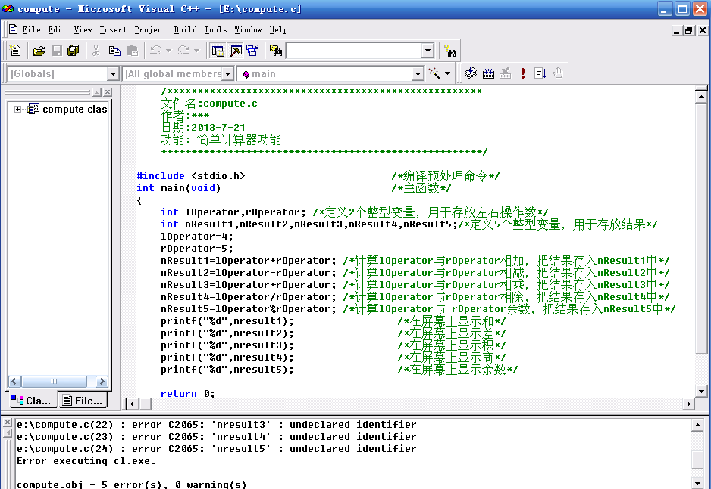
图2-2 编译后错误提示图
第一个错误出现在第20行，错误原因是nresult1是“undeclared identifier”，即nresult1变量未定义。 对于该类错误，有3种可能：第1种是该变量未定义，在main函数开头应添加上相应的定义语句；第2种可能是书写错误，该变量实际上已经定义过了；第3种可能是在该变量的定义语句部分出现问题。经分析发现该程序属于第2种情况，变量定义部分的变量为nResult1，而第20行的变量为nresult1。修改方法，将第20行的nresult1修改为nResult1。用类似的方法修改剩余的4个错误，直到编译无误。连接运行后，得到运行结果如图2-3所示。
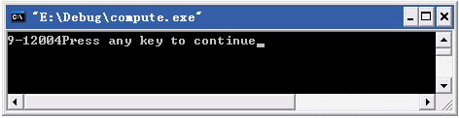
图2-3 运行结果
运行结果为9-12004，分析后得知结果是正确的，但这种显示方式交互性非常差，这时应该修改结果的显示方式，至少应该让每个结果之间有间隔(如空格)。此时应修改printf语句，将第20行修改为：
20 printf("%d ",nresult1); /*在屏幕上显示和*/
同样的方法修改第21行到第23行的语句，将24行修改为：
24 printf("%d\n",nresult5);
重新编译、连接后运行得到结果如图2-4所示。
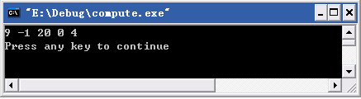
图2-4 修改后运行结果

【实验内容】
1. 任意输入两个整数，输出其中较大的一个。请补充完整程序。
#include <stdio.h>
void main( )
{
int j,k,m;
printf(“ Enter j and k：”);
scanf(“%d,%d” , [1] );
[2] ;
printf(“m=%d\n”,m);
}
输入输出示例：(其中下划线代表内容为键盘输入得到)
Enter j and k： 5，8
m=8
2. 编写程序输入三个浮点型数据，求它们的平均值并输出。请补充完整程序。
#include <stdio.h>
void main( )
{
double a,b,c,sum;
printf(“Enter three double nums:\n”);
scanf( [1] , &a,&b,&c);
[2] ;
printf(“average =%lf\n”, [3] );
}
输入输出示例：
Enter three double nums:
4.5 8.0 2.5
average =5.000000
3. 在例2-1的实验案例中，若输入输出示例如下，应如何修改程序。注意编程规范。
输入输出示例：
请输入两个整数,并计算它们的差：
5，7
5-7=-2
4. 如果要参加运算的两个数是浮点数，应如何修改程序，此时以上5种运算都可进行吗？如果两个浮点数的值分别为2.118和4.5.，请计算它们的和及差。请注意编程规范。
输入输出示例：
2.118 4.5
2.118+4.500=6.62
2.118-4.500=-2.38
5.例2-1实验案例中程序的交互性还是有问题，最好可以使程序的运行结果变为
4+5=9，4-5=-1，4*5=20，4/5=0，4%5=4
应如何修改程序？注意编程规范。
6. 输入一个整数和一个浮点数(double类型)，求出它们的倒数，并显示在屏幕上，要求程序具有较强的交互性：输入有提示，输出有说明。注意编程规范。
请按照实验案例的方式写出问题分析、画出流程图，然后再写程序源代码，并编译、连接、运行。如果程序有错，请说明调试过程，最后写出程序的运行结果，包括输入和输出。
输入输出示例：
请输入一个整数和一个浮点数，并求出二者的倒数：
10，0.5
1/10=0.10;1/0.5=2

